МУНИЦИПАЛЬНОЕ КАЗЕННОЕ ОБЩЕОБРАЗОВАТЕЛЬНОЕ УЧРЕЖДЕНИЕ
«СРЕДНЯЯ ОБЩЕОБРАЗОВАТЕЛЬНАЯ ШКОЛА №1» с. Дивное МКОУ СОШ №1
356720 Ставропольский край, Апанасенковский район, с. Дивное

Педагогический проект

ИЗУЧЕНИЕ РЕГИОНАЛЬНЫХ ОСОБЕННОСТЕЙ
СТАВРОПОЛЬСКОГО КРАЯ В НАЧАЛЬНЫХ КЛАССАХ
СРЕДСТВАМИ УЧЕБНОГО ПРЕДМЕТА РУССКИЙ ЯЗЫК

(1-4 классы)

Крячко Светлана Николаевна
учитель начальных классов
Муниципального казенного общеобразовательного учреждения
«Средняя общеобразовательная школа №1»
с. Дивное Апанасенковского района Ставропольского края

2026 год
СОДЕРЖАНИЕ
Введение…………………………………………………………………..
Основная часть……………………………………………………………
  - Этапы проекта ……………………………………………………...
  - Содержательные основы региональных особенностей Ставропольского края………………………………….……………
  - Технологические основы изучения региональных особенностей Ставропольского края…………………………….………………….
  - Примеры изучения региональных особенностей в основных разделах программы по русскому языку в начальной школе…………………………………………………………………..
  - Планируемые результаты ……………………………………….......
Заключение …………………………………………………………………
Список литературы ……………………………………………………………
Используемые интернет-источники …………………………………………..
Приложения 1-4………………………………………………………………...

«Любовь к родному краю, знание его истории –
основа, на которой только и может осуществляться
рост духовной культуры всего общества»
Д.С. Лихачёв
Введение
Одна из главных задач обновлённого ФГОС НОО – это обеспечение единства образовательного пространства Российской Федерации, приемственности образовательных программ, вариативности содержания программ с учётом образовательных потребностей и способностей обучающихся. [1] В Федеральный государственный образовательный стандарт начального общего образования включены требования к личностным, метапредметным и предметным результатам. Одной из задач достижения личностных результатов является: «осознание своей этнокультурной и российской гражданской идентичности; сопричастность к прошлому, настоящему и будущему своей страны и родного края» [1, с. 19]. Изучение материалов регионального компонента наиболее эффективное средство, для формирования данных личностных характеристик.
Учебный предмет «русский язык» является одним из основных предметов формирующих мировоззрение, духовное начало подрастающего поколения. При умелой подаче материалов регионального содержания на уроках русского языка можно не только решать задачи достижения личностных результатов, но и добиваться прочных предметных навыков. Изучение родного края привлекает учащихся начальной школы. Детям очень интересно знать: какие птички поют на деревьях; что за цветочки растут на полянках; где работает папа; почему улица так называется? Использование материалов регионального содержания в образовательной деятельности, предполагает введение детей в многообразный окружающий мир, раскрытие региональных особенностей и традиций Ставропольского края, влияет на духовно-нравственное формирование личности ребёнка. Этим и объясняется актуальность темы данного педагогического проекта.
Новизна изучения региональных особенностей Ставропольского края на уроках русского языка в начальной школе заключается в систематическом включении регионального языкового материала в общеобразовательную программу.
Таким образом, осознание важности изучения региональных особенностей Ставропольского края привело к выбору темы проекта.
Тип проекта: методический.
Предмет проекта: модель образовательной деятельности при изучении региональных особенностей Ставропольского края на уроках русского языка.
Педагогическая цель: добиться высокого качества знаний обучающихся, сформировать у детей активную личностную позицию, воспитывать гражданственность и патриотизм через изучение региональных особенностей Ставропольского края.
Цель проекта: создание модели образовательной деятельности при изучении региональных особенностей Ставропольского края на уроках русского языка.
Из поставленной цели вытекают следующие задачи:
- определить содержание материала для изучения региональных особенностей Ставропольского края;
- осуществить выбор технологий, методов и приёмов для изучения региональных особенностей Ставропольского края на уроках русского языка в начальной школе;
- разработать методическое сопровождение для изучения регионального компонента;
- организовать методическое обеспечение при изучении региональных особенностей Ставропольского края на уроках русского языка.
Сроки проекта: 4 года (1-4 класс)
Этапы проекта
I этап – подготовительный (1 класс)
II этап – практический (основной) (2 класс – 4 класс I полугодие)
III этап – аналитический (заключительный) (4 класс II полугодие)
Степень реализации – 4 год (аналитический).

ОСНОВНАЯ ЧАСТЬ
- Этапы проекта
I этап – подготовительный (1 класс)
Подготовительный этап включает в себя следующий комплекс мероприятий:
- изучение научной, педагогической и методической литературы по изучению региональных особенностей Ставропольского края;
- проведение анализа современных методических подходов при изучении регионального компонента;
- планирование систематической работы по включению материалов, содержащих региональные особенности нашего края, на уроках русского языка;
- первоначальное включение заданий по изучению регионального компонента.
Современные учебно-методические комплекты располагают определёнными возможностями для формирования личностных и метапредметных результатов, но учитель может расширить эту работу путём включения дополнительных заданий с материалами регионального содержания, как отмечалось выше, данные материалы помогают достигать и высоких показателей предметных результатов.
II этап – практический (основной) (2 класс – 4 класс I полугодие)
Практический этап является самым продолжительным и объёмным. На данном этапе проводится основная работа по изучению региональных особенностей Ставропольского края. Отбирается материал из различных методических пособий и открытых интернет-ресурсов по выбранной теме. Разрабатываются авторские задания и внедряются в уроки русского языка. Собирается методическая копилка заданий по изучению регионального компонента на уроках русского языка. В 3-4 классах включаются задания, аналогичные заданиям ВПР, с материалами регионального содержания. Проводится сравнительная диагностика планируемых метапредметных личностных и предметных результатов.
III этап – аналитический (заключительный) (4 класс II полугодие)
Подведение итогов. Создание методических пособий, разработок по изучению региональных особенностей Ставропольского края. Анализ качества знаний по русскому языку.
- Сожержательные основы изучения региональных особенностей Ставропольского края
Содержание образовательной деятельности в соответствии с направлениями развития ребенка
Изучение регионального компонента – одно из стратегических направлений развития образования в нашей стране. Исследованию общеметодологических и научно-педагогических проблем стандартизации и регионализации системы образования посвящены работы В.П. Беспалько, В.И. Байденко, Н.В. Кузьминой, Л.Г. Семушиной, И.П. Смирнова, А.И. Субетто, С.Е. Шишова и др. Впервые региональный компонент образования появился в экспериментальном варианте базисного учебного плана в 1989 году и включал в себя содержание образования, непосредственно связанное с национальными, региональными и местными социально-культурными факторами. Концепция регионального компонента государственного стандарта общего образования Ставропольского края предусматривает несколько вариантов изучения регионального компонента. Один из них – это органичное включение материалов по изучению региональных особенностей Ставропольского края в общеобразовательные программы учебных предметов.
Систематическое включение местного языкового материала в общеобразовательную программу учебного предмета русский язык в начальной школе позволяет решить следующие задачи:
- освоить культурное наследие региона, познакомить с самобытностью национальных традиций;
- обогатить словарный запас учащихся;
- расширить знания об истории края, приобщить к прошлому и настоящему малой родины;
- познакомить с основными видами занятия населения нашего края, художественными промыслами;
- расширить знания о растительном и животном мире края, формировать экологическую культуру;
- развить творческие и исследовательские умения;
- предупредить и устранить произносительные и грамматические ошибки, вызванные влиянием диалектного окружения.
Ниже в таблице представлено решение задач по реализации и освоению содержания региональных знаний на уроках русского языка в пяти образовательных областях.
Таблица 1. Связь с образовательными областями средствами учебного предмета русский язык
Образовательные области | Задачи
Познавательное развитие | - дать представление о географическом положении Ставропольского края на карте России;  - познакомить с местоположением Апанасенковского района, с. Дивное на карте Ставропольского края;  - дать представление о климатических условиях, природных ресурсах, растительном и животном мире Ставропольского края и Апанасенковского района;  - познакомить с историческим прошлым и настоящим Апанасенковского района, села Дивное, краевого центра г. Ставрополя (достопримечательностями, памятниками города);  - познакомить с городами Ставропольского края;  - познакомить с известными людьми Ставропольского края: историческими личностями, писателями и поэтами, художниками;  - формировать бережное отношение к природе родного края.
Художественно – эстетическое развитие | - знакомить с культурным наследием, развивать интерес к местным традициям и народным промыслам;  - учить создавать художественные образы природы, растительного и животного мира в различных видах продуктивной письменной деятельности.
Социально-коммуникативное развитие | - познакомить с основными занятиями населения;  - воспитывать любовь и привязанность к «малой родине», уважение к традициям и культуре родного края
Физическое развитие | - познакомить с известными спортсменами нашего края; формировать навыки культуры здоровья
Экологическое развитие | - познакомить с редкими и исчезающими видами животных и растений, занесёнными в Красную книгу Ставропольского края и Красную книгу России, МСОП (Международный Союз Охраны Природы);  - прививать нормы экологически грамотного поведения в природе
При изучении региональных особенностей Ставропольского края следует соблюдать следующие принципы:
- системность;
- доступность;
- наглядность;
- разнообразие материала;
- связь материала с учебной и воспитательной работой;
- взаимосвязь местного и общего исторического и географического материала;
- учёт возрастных особенностей.
- Технологические основы изучения региональных особенностей Ставропольского края
Для реализации данного проекта используются следующие педагогические технологии:
технология интегрированного обучения – в содержание урока включаются материалы других учебных предметов, несущие сведения регионального содержания;
технология проблемного обучения – урок строится на решении проблемы, при этом используется материал регионального компонента;
игровые технологии – использование на уроках загадок, ребусов, кроссвордов, игровых моментов, дидактических игр;
технология развития критического мышления – метод активного чтения текстов, которые отражают этнокультурные, исторические, современные материалы региона («Инсерт»); работа с вопросами разного уровня («Тонкие и толстые вопросы»); учить видеть младшего школьника положительные и отрицательные стороны явлений при изучении региональных особенностей Ставропольского края («Плюс-минус-интересно(вопрос)»;
информационно-коммуникационные технологии – использование интернет-ресурсов содержащих региональные сведения о Ставропольском крае, использование цифровых сервисов для создания ребусов (https://kvestodel.ru/generator-rebusov ); для составления кроссвордов (https://biouroki.ru/workshop/crossgen.html ); создание презентаций, рабочих листов в программе PowerPoint; использование искусственного интеллекта;
проектная технология – в серии учебников по русскому языку системы «Школа России» (авторы В.П. Канакина, В.Г. Горецкий) запланированы проектные работы, некоторые из них можно использовать для изучения региональных особенностей.
Методы, используемые для реализации проекта:
- объяснительно-иллюстративный – материал воспроизводится в готовом виде: рассказ учителя, просмотр видеофрагментов, упражнения в учебнике (которые можно связать с региональным материалом), наглядные пособия (картинки, гербарии, коллекции насекомых);
- проблемно-поисковый – учащиеся решают проблемные задачи, изучают языковые явления, составляют тексты, словари, пишут сочинения, используя при этом материалы регионального компонента;
- исследовательский - сбор и анализ диалектных слов, изучение особенностей произношения и грамматики; создание проектов;
- коммуникативный – живое общение обучающихся на уроке; встречи с библиотекарем, родителями.
Формы работы
Включение местного материала в уроки по лексике, фонетике, словообразованию, развитию речи.
Работа с «малыми текстами» - выполнение упражнений, запись под диктовку под названием «Моё родное Ставрополье», «Приманычские степи».
Сбор материала по различным тематическим группам: «Что растёт на полях Ставропольского края?»; «Перелётные и зимующие птицы Ставропольского края»; «Редкие растения и животные нашего края» и т.п.
Работа со словарями – толковым, синонимов, антонимов, орфографическим (слова, относящиеся к региональному компоненту).
Лингвистический анализ языка художественных произведений авторов Ставропольского края с выявлением средств создания языковой выразительности, образности.
Групповая работа.
Работа в парах.
Уроки разных типов: уроки-исследования; уроки-экскурсии по знаменитым местам Ставропольского края (виртуальные), реальные (библиотека, районный музей «Истории Апанасенковья», районный музей «Русская горница»); уроки – конференции (защита проектов).
- Примеры изучения региональных особенностей Ставропольского края в основных разделах программы по русскому языку в начальной школе
Изучение особенностей родного края начинается буквально с первого класса. Вначале, это наблюдения за сезенными изменениями в природе, о том, каких птиц увидели на экскурсии; рассказы о том, что растёт в огороде или саду; кто из родственников работает в колхозе и чем там занимается… Постепенно, знания накапливаются, систематизируются, обобщаются.
Фонетика
Изучение звуков начинается с букварного периода. Для звукового анализа берутся слова местной тематики. Пример работы над словом тюльпан.
- Ребята отгадайте загадку:
«Замечательный цветок – словно яркий огонёк!
В степи он словно пан, называется …»
Обращаю внимание на слово степь. Наш край находится в степной зоне. Доступным языком, используя наглядность, объясняю первоклассникам, что такое степь. После проведения звукобуквенного анализа, рассказываю о том, что у нас в приманычских степях растут тюльпаны, занесённые в Красную книгу: тюльпан Шренка и тюльпан Бибирштейна.

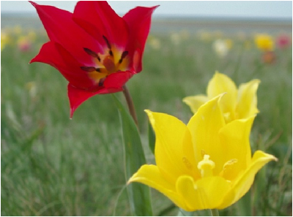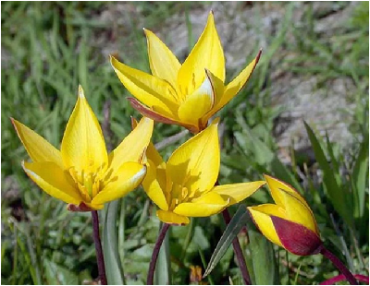
Рисунок 1. Тюльпан Шренка Рисунок 2. Тюльпан Бибирштейна
У детей младшего школьного возраста преобладает кратковременная память, поэтому работу над словом тюльпан можно продолжить и на других уроках русского языка. Виды заданий: составить словосочетания со словом тюльпан, составить предложение, разделить на слоги для переноса, определить часть речи, подобрать родственные слова. О нашем селе существует легенда, что первые поселенцы дивились чуду весной – цветущим тюльпанам, поэтому назвали село – Дивное.
При изучении темы «Алфавит», предлагаю учащимся записать слова-названия рек Ставропольского края в алфавитном порядке: Кубань, Егорлык, Малка, Кума, Терек, Юца, Рагули, Калаус, Подкумок. Для наглядности использую презентацию «Реки Ставропольского края» (Приложение 1).
Лексика
В Ставропольском крае существуют диалекты, говоры, которые отличаются фонетическими, лексическими, морфологическими и синтаксическими особенностями. Это связано с историей заселения края. Через смешивание речи жителей разных областей возник «южный говор». В нашем Апанасенковском районе преобладают в речи украинские диалекты. Ребята, порой, даже и не знают, что бубырь – это пескарь, а коробок – это серебряный карась. Слова пескарь и карась являются словарными словами, интересны в фонетическом плане. Для знакомства с видами рыб, обитающими в реках и водоёмах Апанасенковского района, использую презентацию «Живое серебро Апанасенковского района» (Приложение 1). Слова щука, лещ, ёрш, сазан включаю в орфографические диктанты, при повторении орфограмм. Изучение диалектов способствует формированию литературного языка. Среди таких слов можно выделить наиболее употребляемые: бачить – видеть, пекло – жара, хмарно – пасмурно, буряк – свёкла, кавун – арбуз, бичёвка – верёвка, склизко – скользко.
Морфемика
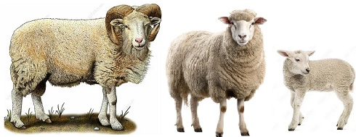
Первоначальные представления о родственных словах ребята получают ещё на страницах азбуки, выполняя задание «Малыши заблудились»: подбирают слова: лиса – лисёнок, утка – утёнок, гусь – гусёнок и т.д. Рассказываю о том, что наш регион – сельскохозяйственный, жители нашего района занимаются животноводством, прошу назвать домашних животных и их детёнышей.
При изучении признаков однокоренных слов во 2 классе, привожу пример слов: баран – овца – ягнёнок. Анализируя слова, выясняем, что они не являются родственными. Здесь обращаю внимание, что Апанасенковский район славится племенным овцеводством. В советские годы наш колхоз «Маныч» (старое название «Путь к коммунизму») закупал породистых баранов австралийских мериносов, и путём селекции была выведена новая порода овец – манычский меринос.
Морфология
Изучая части речи, я также часто включаю слова регионального значения, выполняем с ними грамматические разборы, проводим работу по развитию речи. При изучении темы «Имена существительные собственные и нарицательные» предлагаю ребятам отгадать ребусы, в которых зашифрованы названия рек, озёр, гор или городов Ставропольского края (Приложение 2).
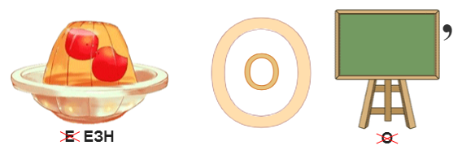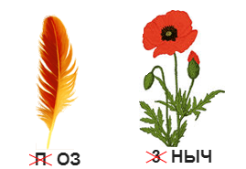
Рисунок 3. Железноводск Рисунок 4. Озеро Маныч
Работа с топонимами (названиями географических объектов) строится следующим образом: предлагается записать слова в алфавитном порядке, составить предложение, словосочетание, выполнить проектную работу: составить «Словарик – названия городов Ставропольского края». Традиционно провожу уроки Победы, на которых знакомлю детей с героями нашего края, села, например урок по теме «Чьи имена носят улицы нашего села?». Составляю буклеты (Приложение 4)
При изучении частей речи часто провожу интегрированные уроки, в содержание которых включаю слова-названия птиц, обитающих на озере Маныч-Гудило, которое находится рядом с нашим селом. Ребята знакомятся с видами птиц, обитающими на озере Маныч, живущими в приманычских степях. Среди них и птицы, которые внесены в Красную книгу: краснозобая казарка, кудрявый пеликан, ходулочник, колпица, дрофа, орлан белохвост и другие. Использую материалы из интернета и создаю свои презентации (Приложение 1. Приложение 3).
Орфография
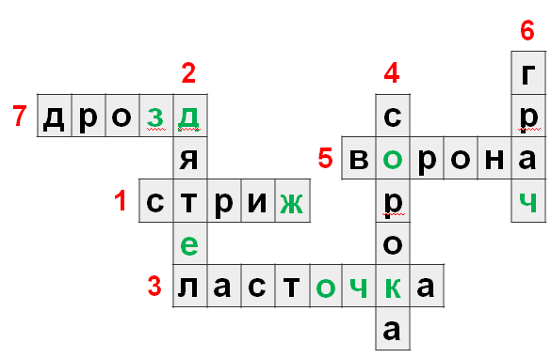
Для формирования навыков грамотного письма я провожу тематические орфографические диктанты, которые строю в занимательной форме: предлагаю разгадать ребусы, загадки, кроссворды. (Приложение 3). Слова-отгадки представляют интерес не только с точки зрения орфографии, но и дают возможность для развития познавательных универсальных учебных действий: классификация языковых единиц по различным признакам. Птиц можно разделить на группы: «зимующие» и «перелётные». На таком уроке уместно провести беседу о пользе птиц, о том, как помочь птицам зимой. В зависимости от изучаемой орфограммы, можно включать для грамматического разбора слова, например, ромашка, корова, заяц, камыш, лебедь, тростник, сыч, сова, молочай, чабан, одуванчик. Все эти слова имеют отношение к нашему региону. Дети знакомятся с флорой и фауной родного края, профессиями людей.
Рисунок 5. Кроссворд "Птицы"
Синтаксис и пунктуация
В начальной школе уделяется внимание формированию умения осознанно пользоваться словосочетаниями и предложениями для выражения мыслей. Изучаются главные и второстепенные члены предложения, предложения с однородными членами, знаки препинания в конце предложения. Учащиеся проявляют больший интерес, если такие предложения имеют непосредственное отношение к родному селу, краю. Например: «В нашем колхозе выращивают пшеницу, ячмень, овёс, просо». Знакомлю детей с основными видами зерновых культур, выращиваемых на полях Ставропольского края (презентация «Что растёт на полях Ставропольского края?». Приложение 1).
Орфоэпия
С первого класса изучается произношение звуков и сочетаний звуков, ударение в словах в соответствии с нормами современного русского языка. К нашему местному говору относятся слова «чо» или «шо» вместо что [што]. Также ряд слов в нашей местности произносится с неправильным ударением, например, щАвель. крапивА. свеклА, пОняла, звОнит. На уроках русского языка мы знакомимся с нормами произношения для предупреждения речевых ошибок. Кроме этого даю дополнительные сведения, например, крапива растёт в нашей местности и является лекарственным растением и т.п.
Развитие речи
Провожу развитие устной и письменной речи на краеведческом материале. Например, проводила сочинение-описание «Тушканчик». Ребята узнали об особенностях строения тела тушканчика: длинные задние конечности, короткие передние, какую роль играет хвост; какой образ жизни ведёт зверёк. В четвертом классе выполняем творческие задания сочинения на темы: «Достопримечательности нашего края», «Что означает Маныч-Гудило?», «Памятники нашего села». Такие задания не только развивают речь учащихся, но и готовят к выполнению ВПР по окружающему миру.
Проектные работы
1 класс
«Загадки» (подобрать 3 загадки по темам: «Овощи нашего села»; «Домашние животные нашего села»; «Травянистые растения нашего села»; «Деревья нашего села»; сделать иллюстрации к отгадкам)
2 класс
«Рифма» (презентация поэтических строк на заданные рифмы: синичка – спичка; овечка – речка; тюльпан – сарафан; чабрец – молодец; стайка – чайка)
«Словарик имён собственных» по темам «Города Ставропольского края»; «Поэты и писатели Ставропольского края»; «Герои-земляки Великой Отечественной войны»
3 класс
«Орфографический словарик» – составить словарик на любую изученную орфограмму, включая слова местного (регионального) значения: названия диких или домашних животных; дикорастущих или культурных растений; профессий и т.п.
«Зимняя страничка» – подготовить рассказ о зиме нашего села: погодные условия, зимующие птицы, подобрать загадки, пословицы.
«Имена прилагательные в загадках» – подобрать загадки на местную тематику с прилагательными
4 класс
«Говорите правильно!» – словарик слов с диалекным произношением

- Планируемые результаты
Предметные результаты:
- различение звуков и букв, умение характеризовать звуки, устанавливать последовательность звуков и их количество на примере слов регионального содержания;
- различение слогов: выделение ударного слога, определение количества слогов в словах регионального содержания;
- умение записывать слова в алфавитном порядке на примере слов местной тематики;
- умение писать правильно слова на изученные правила;
- умение писать заглавную букву в именах собственных: топонимах Ставропольского края; фамилиях . именах, отчествах известных людей Ставропольского края
- умение составлять небольшие рассказы по наблюдениям за природой, животными;
- умение составлять рассказы о памятниках истории и природы родного края.
Метапредметные результаты:
- умение находить информацию регионального содержания в справочниках, словарях, интернете;
- умение классифицировать слова по группам: дикие животные Ставропольского края, домашние животные Ставропольского края; профессии в нашем крае; дикорастущие и культурные растения нашего региона; охраняемые растения и животные нашего края, района;
- конструировать высказывания в устной и письменной форме на местную тематику;
- умение излагать свои мысли; договариваться с одноклассниками;
- определять и формулировать цели с помощью учителя при выполнение пректных заданий регионального содержания;
- контролировать способ действия и его результат, понимать причины успеха или неуспеха при выполнении заданий регионального содержания.
Личностные результаты:
- становление ценностного отношения к своей Родине, краю, родному селу, в том числе через изучение русского языка;
- осознание своей этнокультурной и российской гражданской идентичности;
- осознание своей сопричастности к прошлому, настоящему и будущему своей страны и родного Ставропольского края;
- проявление уважения к своему и другим народам, проживающим на территории Ставропольского края;
- гордость за своих земляков, внесших вклад в историю, культуру, развитие Ставропольского края;
- осознание собственной значимости в природоохранной деятельности своего края, района, села.

ЗАКЛЮЧЕНИЕ

Работа по изучению региональных особенностей Ставропольского края не ограничивается уроками русского языка. Систематически включаю материалы регионального содержания и в другие учебные предметы, а также во внеурочную деятельность. Считаю, что именно изучение родного края помогает мне добиваться высокого качества знаний, ребята растут активными, любознательными. Их исследовательские и творческие работы печатаются в районной газете «Приманычские степи», публикую в сети интернет. Среди них рассказы о профессиях родителей, исследовательские работы о прадедушках – участниках Великой Отечественной войны, афганских и чеченских войн. Например, «Горжусь своим прадедушкой!» - рыботы: Купальцева Фёдора (1 «А» класс- 2025 год) - https://урок.рф/library_kids/issledovatelskaya_rabota_posvyashyonnaya_godu_zashitni_145216.html; Ивановой Софии (1 «А» класс – 2025 год) https://урок.рф/library_kids/issledovatelskaya_rabota_posvyashyonnaya_godu_zashitni_184517.html; Мальченко Дарьи (1 «А» класс – 2025 год) - https://урок.рф/library_kids/issledovatelskaya_rabota_posvyashyonnaya_godu_zashitni_151023.html; Проект «Моя малая родина» - Деканской Марии (1 «А» класс,) - https://урок.рф/library_kids/proekt_moya_malaya_rodina_181952.html .
Тематика проектов регионального содержания разнообразна. Большая часть выполняется на уроках окружающего мира: «Красная книга Ставропольского края», «Моя родословная», «Моя малая родина». В 2024 году учащиеся моего 4 класса выполнили коллективный проект по изобразительному искусству «Редкие растения Ставропольского края».
Изучение региональных особенностей Ставропольского края способствует формированию познавательного интереса, который в свою очередь является залогом прочных знаний. Отсюда высокий показатель качества знаний моих учащихся. Выпускники моего класса в 2024 году имели показатель качества знаний по русскому языку – 80%, который подтвердили в 5 классе.
Кроме того при выполнении ВПР по окружающему миру в вопросах регионального содержания показали высокий уровень достижения планируемых результатов: сформированность уважительного отношения к родному краю; осознанно строить речевое высказывание в соответствии с задачами коммуникации. [Будут сформированы] основы гражданской идентичности, своей этнической принадлежности в форме осознания «Я» как члена семьи, представителя народа, гражданина России; описывать достопримечательности столицы и родного края.
Мы бы не смогли достичь таких показателей, если бы систематически не изучали региональные особенности нашего края на уроках русского языка.

Таблица 2. Показатели качества выполнения задания 10 ВПР по окружающему миру (2024 год). Сравнительная характеристика.
Задание  Вариант 1//Вариант 2 | 4 «А» класс | МКОУ СОШ №1 | Апанас. мун.округ | Ставроп. край
Запиши название региона, в котором ты живёшь. Как называется главный город твоего региона | 92,3% | 90,85% | 82,71% | 77,46%
Каких сельскохозяйственных животных разводят в твоём регионе?//В какой природной зоне расположен твой регион? | 84,6% | 81,69% | 74,81% | 64,17%
Какие растения встречаются в природе твоего региона (укажи не менее трёх растений)? Опиши одно из этих растений. Как это растение используется людьми?// Какие известные люди живут или жили в твоём регионе (укажи не менее двух известных людей)? Напиши об одном из известных твоих земляков. Чем он прославил свой регион? | 68,2%  53,8% | 66,2%  45.47% | 63,53%  34,4% | 61,34%  33,58%

Положительную динамику качества знаний по русскому языку можно наблюдать и в этом 2025-2026 учебном году в моём 2 «А» классе: I четверть – 63,5%; II четверть – 68,4%; III четверть – 71,8%.

Показатели качества знаний по русскому языку во 2 «А» классе. 2025-2026 учебный год

Я считаю, что именно включение заданий местного содержания вызывает у учащихся интерес к предмету, при этом также решаются воспитательные задачи. В.В. Путин сказал: «Любовь к малой Родине – очень личное, тёплое чувство, но одновременно оно обладает громадной созидательной силой, силой поистине общенационального значения»

Список литературы
1. Федеральный государственный стандарт начального общего образования (редакция №467 от 18.06.2025 г.) – С. 2. 19-20
2. Лыдкина С.В. Формирования краеведческих знаний у младших школьников // Образование и наука. – 2024. – № 5. – С. 46–60.
- Анюткина Л.К. Воспитание в начальной школе: теория и практика // Педагогика. – 2023. – № 10. – С. 55–61.

Использованные интернет-источники
- Языковые особенности говоров Ставропольского края (2024 год) https://files.student-it.ru/previewfile/250933
- Изучение регионального компонента как одно из средств формирования познавательного интереса. Крячко С.Н. (2023 год) https://урок.рф/library/statya_izuchenie_regionalnogo_komponenta_kak_odno_201949.html

Приложение 1
Авторские презентации по региональному компоненту
1)Презентация «Живое серебро нашего района» https://урок.рф/library/prezentatciya_zhivoe_serebro_nashego_rajona_192650.html
2) Презентация «Государственный природный заказник «Маныч-Гудило»» https://урок.рф/library/prezentatciya_gosudarstvennij_prirodnij_zakaznik_m_195304.htm l
3) Презентация «Зелёная аптека нашего села Дивного» https://урок.рф/library/prezentatciya_zelyonaya_apteka_nashego_sela_divnogo_213959.html
4) Презентация «Зимующие птицы нашего района» https://урок.рф/library/prezentatciya_zimuyushie_ptitci_nashego_rajona_220011.html
5) Презентация «Озеро Маныч-Гудило» https://урок.рф/library/prezentatciya_ozero_manichgudilo_214418.html
6) Презентация «Полезные ископаемые Ставропольского края» https://урок.рф/library/prezentatciya_poleznie_iskopaemie_stavropolskogo_k_193423.html
7) Презентация «Перелётные птицы нашего района» https://урок.рф/library/prezentatciya_perelyotnie_ptitci_nashego_rajona_185835.html
8) Презентация «Ставропольский государственный музей» https://урок.рф/library/prezentatciya_stavropolskij_gosudarstvennij_istori_201428.html
9) Презентация «Народные промыслы Ставропольского края» https://урок.рф/library/prezentatciya_narodnie_promisli_stavropolskogo_kra_184322.html
10) Презентация «Ставропольский краевой музей изобразительных искусств» https://урок.рф/library/prezentatciya_stavropolskij_kraevoj_muzej_izobrazi_192925.html
11) Презентация «Растения и бабочки нашего района» https://урок.рф/library/prezentatciya_rasteniya_i_babochki_nashego_rajona_184735.html
12) Презентация «Реки Ставропольского края» https://урок.рф/library/prezentatciya_reki_stavropolskogo_kraya_182945.html
13) Презентация «Что растёт на полях Ставропольского края» https://урок.рф/library/prezentatciya_chto_rastyot_na_polyah_stavropolskogo_k_223754.html

Приложение 2
Ребусы «Города Ставропольского края», сгенерировано с
https://kvestodel.ru/generator-rebusov
- Будённовск

- Георгиевск

- Ессентуки

- Железноводск
- Ипатово
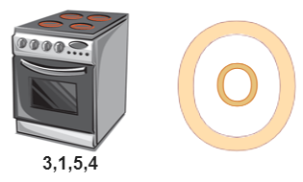

- Кисловодск

- Невинномысск

- Нефтекумск

- Новоалександровск
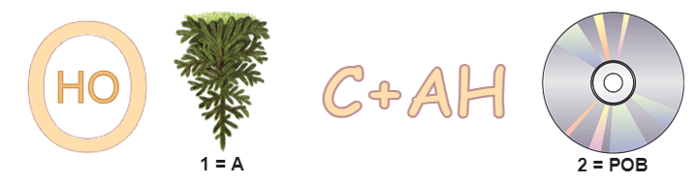
- Пятигорск
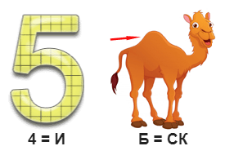
- Светлоград
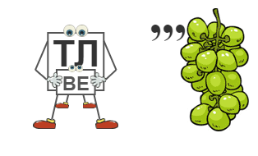
- Ставрополь
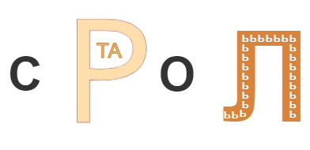

Приложение 3
Авторские разработки, используемые на уроках русского языка, при изучении региональных особенностей Ставропольского края
1)Презентация Кроссворд «Птицы» https://урок.рф/library/prezentatciya_krossvord_ptitci_202740.html
2) Презентация Кроссворд «Словарные слова. Животные» https://урок.рф/library/prezentatciya_slovarnie_slova_zhivotnie_163452.html
3) Презентация «Кроссворд «Транспорт»» (сайт «Инфоурок») https://infourok.ru/prezentaciya-na-temu-krossvord-transport-6562381.html
4) Урок русского языка во 2 классе по теме «Обобщение знаний о словах – названия предметов, признаков предметов, действий предметов» https://урок.рф/library/urok_russkogo_yazika_vo_2_klasse_po_teme_obobshenie_025600.html
5) Презентация к уроку русского языка «Обобщение знаний о падежах» (4 класс) https://урок.рф/library/prezentatciya_k_uroku_russkogo_yazika_obobshenie_znan_142844.html
6) Презентация к уроку русского языка в 3 классе «Части речи» https://урок.рф/library/prezentatciya_k_uroku_russkogo_yazika_v_3_klasse_chas_194355.html

Приложение 4
Буклет «Чьи имена носят улицы нашего села?»


